22.pielikums
Ministru kabineta
2013.gada 19.marta
noteikumiem Nr.154

Baldones novada administratīvās teritorijas robežas apraksts

2012.gada 1.oktobris
(robežas apraksta sagatavošanas datums)

Nr.  p.k. | Tās zemes vienības kadastra apzīmējums, pa kuru noteikta administratīvās teritorijas robeža | Robežojošās administratīvās teritorijas nosaukums
 | 80250010081 | Ķekavas novads
 | 80250010037 | Ķekavas novads
 | 80250010017 | Ķekavas novads
 | 80250010025 | Ķekavas novads
 | 80250010259 | Ķekavas novads
 | 80250010254 | Ķekavas novads
 | 80250010032 | Ķekavas novads
 | 80250010128 | Ķekavas novads
 | 80250010174 | Ķekavas novads
 | 80250010138 | Ķekavas novads
 | 80250010011 | Ķekavas novads
 | 80250010175 | Ķekavas novads
 | 80250010170 | Ķekavas novads
 | 80250010010 | Ķekavas novads
 | 80250010086 | Ķekavas novads
 | 80250010034 | Ķekavas novads
 | 80250010039 | Ķekavas novads
 | 80250010009 | Ķekavas novads
 | 80250010019 | Ķekavas novads
 | 80250010087 | Ķekavas novads
 | 80250010018 | Ķekavas novads
 | 80250010004 | Ķekavas novads
 | 80250010104 | Ķekavas novads
 | 80250010035 | Ķekavas novads
 | 80250010029 | Ķekavas novads
 | 80250010089 | Ķekavas novads
 | 80250010030 | Ķekavas novads
 | 80250010084 | Ķekavas novads
 | 80250010043 | Ķekavas novads
 | 80250020242 | Ķekavas novads
 | 80250020173 | Ķekavas novads
 | 80250020366 | Ķekavas novads
 | 80250020090 | Ķekavas novads
 | 80250020057 | Ķekavas novads
 | 80250020058 | Ķekavas novads
 | 80250020127 | Ķekavas novads
 | 80250030108 | Ķekavas novads
 | 80250030033 | Ķekavas novads
 | 80250030014 | Ķekavas novads
 | 80250030108 | Ķekavas novads
 | 80250030006 | Ķekavas novads
 | 80250030108 | Ķekavas novads
 | 80250030031 | Ķekavas novads
 | 80250030071 | Ķekavas novads
 | 80250030102 | Ķekavas novads
 | 80250040145 | Ķekavas novads
 | 80250040111 | Ķekavas novads
 | 80250040119 | Ķekavas novads
 | 80250050030 | Ķekavas novads
 | 80250050035 | Ķekavas novads  Ķeguma novads
 | 80250050034 | Ķeguma novads
 | 80250050035 | Ķeguma novads
 | 80250050030 | Ķeguma novads
 | 80250050039 | Ķeguma novads
 | 80250100039 | Ķeguma novads  Vecumnieku novads
 | 80250120083 | Vecumnieku novads
 | 80250120070 | Vecumnieku novads
 | 80250120124 | Vecumnieku novads
 | 80250120104 | Vecumnieku novads
 | 80250120105 | Vecumnieku novads
 | 80250120046 | Vecumnieku novads
 | 80250120045 | Vecumnieku novads
 | 80250120015 | Vecumnieku novads
 | 80250120003 | Vecumnieku novads
 | 80250120052 | Vecumnieku novads
 | 80250120002 | Vecumnieku novads
 | 80250120008 | Vecumnieku novads
 | 80250120144 | Vecumnieku novads  Iecavas novads
 | 80250120027 | Iecavas novads
 | 80250120115 | Iecavas novads
 | 80250120028 | Iecavas novads
 | 80250120139 | Iecavas novads
 | 80250110632 | Iecavas novads
 | 80250110218 | Iecavas novads
 | 80250110180 | Iecavas novads
 | 80250110473 | Iecavas novads
 | 80250110349 | Iecavas novads
 | 80250110524 | Iecavas novads
 | 80250110518 | Iecavas novads
 | 80250110008 | Iecavas novads
 | 80250110601 | Iecavas novads
 | 80250110137 | Iecavas novads
 | 80250110392 | Iecavas novads
 | 80250110136 | Iecavas novads
 | 80250110556 | Iecavas novads
 | 80250110339 | Iecavas novads
 | 80250110560 | Iecavas novads
 | 80250110354 | Iecavas novads
 | 80250110344 | Iecavas novads
 | 80250110325 | Iecavas novads
 | 80250110280 | Iecavas novads
 | 80250110114 | Iecavas novads
 | 80250110281 | Iecavas novads
 | 80250110461 | Iecavas novads
 | 80250110114 | Iecavas novads
 | 80250110283 | Iecavas novads
 | 80250110560 | Iecavas novads
 | 80250110272 | Iecavas novads
 | 80250110589 | Iecavas novads
 | 80250110548 | Iecavas novads
 | 80250110238 | Iecavas novads
 | 80250110237 | Iecavas novads
 | 80250110449 | Iecavas novads
 | 80250110236 | Iecavas novads
 | 80250110235 | Iecavas novads
 | 80250110588 | Iecavas novads
 | 80250110558 | Iecavas novads
 | 80250110391 | Iecavas novads
 | 80250110511 | Iecavas novads
 | 80250110041 | Iecavas novads
 | 80250110163 | Iecavas novads
 | 80250110164 | Iecavas novads
 | 80250110593 | Iecavas novads
 | 80250110441 | Iecavas novads
 | 80250110035 | Iecavas novads
 | 80250110387 | Iecavas novads
 | 80250110442 | Iecavas novads
 | 80250110443 | Iecavas novads
 | 80250110593 | Iecavas novads
 | 80250110579 | Iecavas novads
 | 80250110165 | Iecavas novads
 | 80250110166 | Iecavas novads
 | 80250110578 | Iecavas novads
 | 80250110593 | Iecavas novads
 | 80250110486 | Iecavas novads
 | 80250110593 | Iecavas novads
 | 80250110582 | Iecavas novads
 | 80250110625 | Iecavas novads
 | 80250110593 | Iecavas novads
 | 80250110353 | Iecavas novads
 | 80250110552 | Iecavas novads
 | 80250110353 | Iecavas novads
 | 80250110559 | Iecavas novads
 | 80250110302 | Iecavas novads
 | 80250110002 | Iecavas novads
 | 80250110464 | Iecavas novads
 | 80250110546 | Iecavas novads
 | 80250110559 | Iecavas novads
 | 80250110372 | Iecavas novads
 | 80250110536 | Iecavas novads
 | 80250110554 | Iecavas novads
 | 80250110553 | Iecavas novads
 | 80250110507 | Iecavas novads
 | 80250110521 | Iecavas novads
 | 80250110506 | Iecavas novads
 | 80250110521 | Iecavas novads
 | 80250070097 | Iecavas novads
 | 80250070161 | Iecavas novads
 | 80250070063 | Iecavas novads
 | 80250070156 | Iecavas novads
 | 80250070497 | Olaines novads
 | 80250070126 | Olaines novads
 | 80250070155 | Olaines novads
 | 80250070013 | Olaines novads
 | 80250070051 | Olaines novads
 | 80250070177 | Olaines novads
 | 80250070178 | Olaines novads
 | 80250070495 | Olaines novads
 | 80250070575 | Olaines novads  Ķekavas novads
 | 80250070150 | Ķekavas novads
 | 80250070171 | Ķekavas novads
 | 80250070136 | Ķekavas novads
 | 80250070171 | Ķekavas novads
 | 80250070133 | Ķekavas novads
 | 80250070053 | Ķekavas novads
 | 80250070068 | Ķekavas novads
 | 80250070134 | Ķekavas novads
 | 80250070171 | Ķekavas novads
 | 80250070067 | Ķekavas novads
 | 80250070568 | Ķekavas novads
 | 80250070497 | Ķekavas novads
 | 80250070148 | Ķekavas novads
 | 80250070005 | Ķekavas novads
 | 80250070130 | Ķekavas novads
 | 80250070129 | Ķekavas novads
 | 80250070064 | Ķekavas novads
 | 80250070154 | Ķekavas novads
 | 80250070059 | Ķekavas novads
 | 80250070504 | Ķekavas novads
 | 80250070123 | Ķekavas novads
 | 80250020110 | Ķekavas novads
 | 80250020158 | Ķekavas novads
 | 80250020135 | Ķekavas novads
 | 80250020150 | Ķekavas novads
 | 80250020029 | Ķekavas novads
 | 80250020179 | Ķekavas novads
 | 80250020204 | Ķekavas novads
 | 80250020208 | Ķekavas novads
 | 80250020209 | Ķekavas novads
 | 80250020220 | Ķekavas novads
 | 80250020222 | Ķekavas novads
 | 80250020230 | Ķekavas novads
 | 80250020233 | Ķekavas novads
 | 80250020240 | Ķekavas novads
 | 80250020249 | Ķekavas novads
 | 80250020377 | Ķekavas novads
 | 80250020252 | Ķekavas novads
 | 80250020132 | Ķekavas novads
 | 80250020193 | Ķekavas novads
 | 80250020137 | Ķekavas novads
 | 80250020355 | Ķekavas novads
 | 80250020035 | Ķekavas novads
 | 80250010100 | Ķekavas novads
 | 80250010102 | Ķekavas novads
 | 80250010031 | Ķekavas novads
 | 80250010048 | Ķekavas novads
 | 80250010072 | Ķekavas novads
 | 80250010069 | Ķekavas novads
 | 80250010023 | Ķekavas novads
 | 80250010224 | Ķekavas novads
 | 80250010062 | Ķekavas novads
 | 80250010110 | Ķekavas novads
 | 80250010062 | Ķekavas novads
 | 80250010129 | Ķekavas novads

Baldones novada administratīvās teritorijas robežas karte

2012.gada 1.oktobris
(robežas kartes sagatavošanas datums)

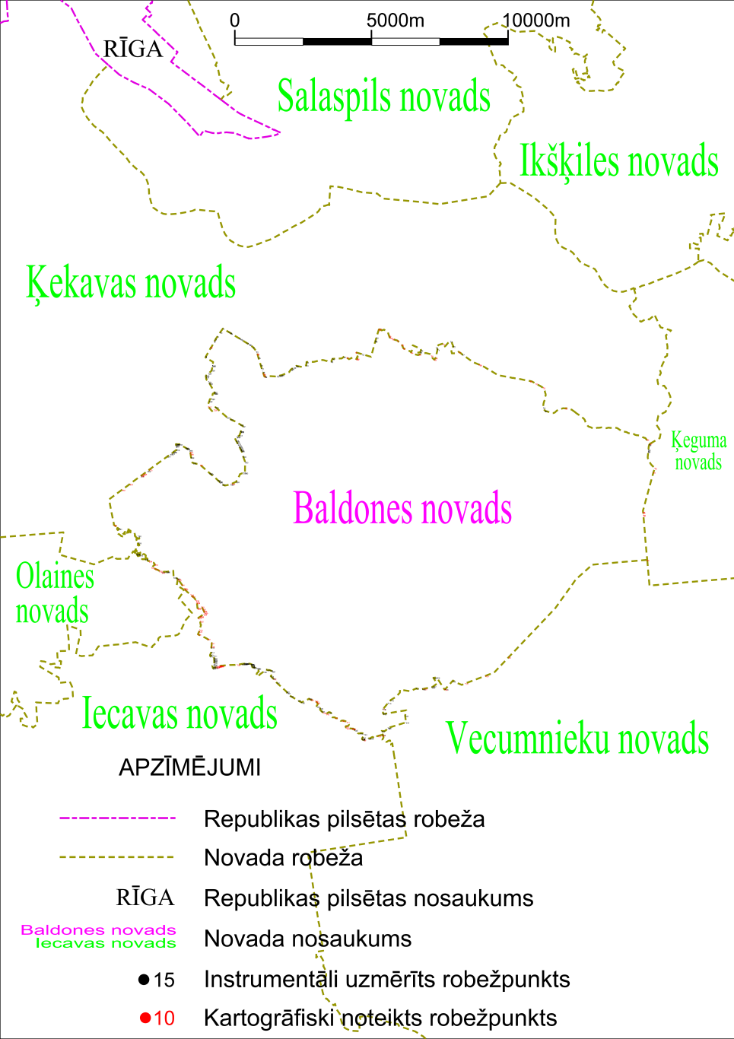

Tieslietu ministra vietā –
iekšlietu ministrs R.Kozlovskis

